Guide utilisateur suite

Affichages Notifications

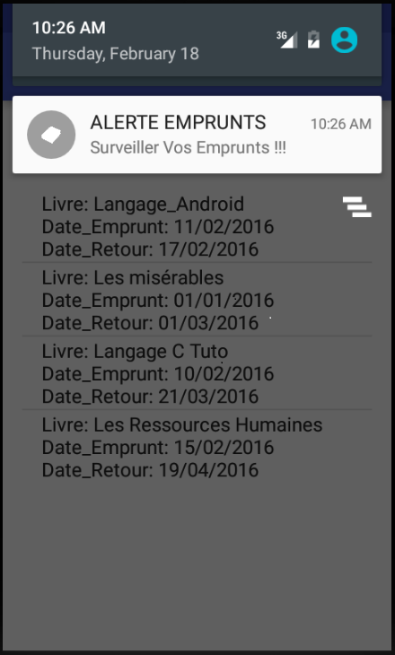

Notification de vos emprunts via une alerte

Titre : du livredate de l'emprunt du livredate prévu de retour du livre

Infos contact :

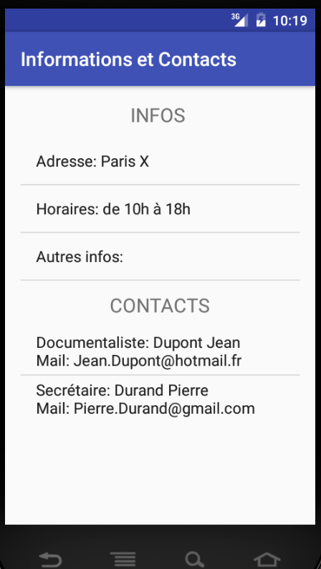

Page d info relatives à la BU

Horaires d'ouverture

Coordonnées de la documentaliste

Coordonnées de la secrétaire

Liste Emprunts/Livres/Pénalités

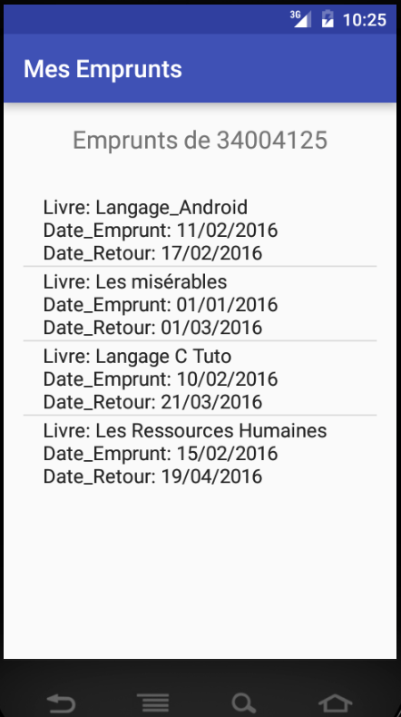

Emprunts effectués/pénalités reçues par 34004125

Détails de chaques emprunts/pénalités

Paramétrage de notification

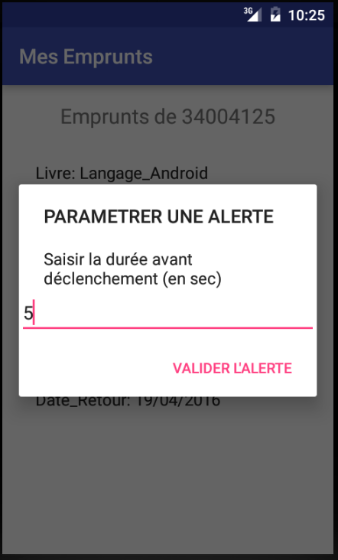

Indiquer la date d'alerte souhaitée

Valider votre alerte

Password invalide

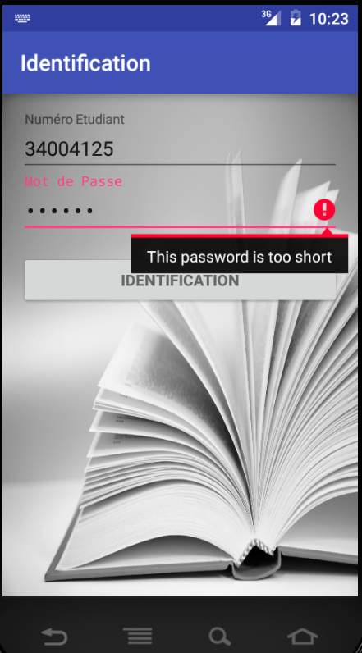

Mot de passe invalide vous devez le saisir à nouveau

Recherche de livres

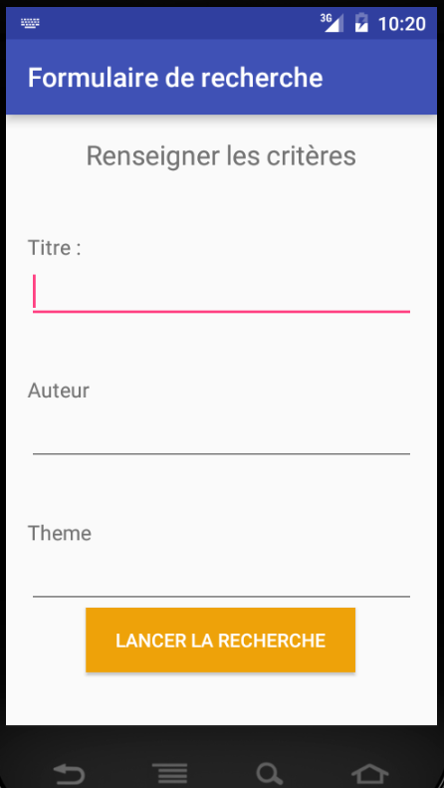

Saisir le titre du livre recherché

Nom de l'auteur du livre

Thème du livre ( ex : géographie, informatique...)

Boutton permettant d'effectuer la recherche

Voir vos pénalités

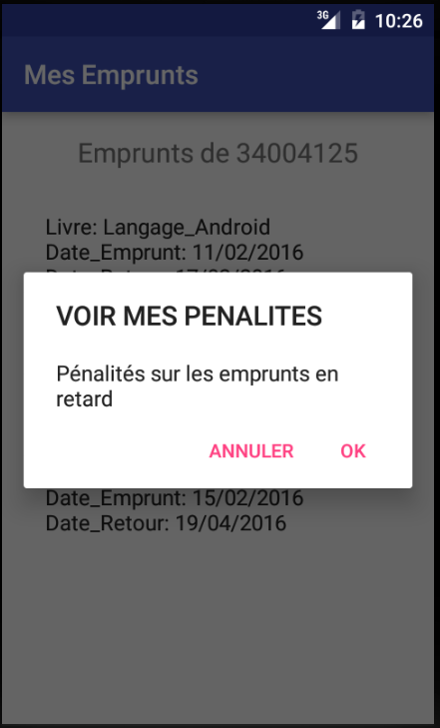

Cliquer longuement sur un de vos emprunts pour afficher cette boite de dialogue. Puis sur Ok pour voir l'ensemble de vos pénalités.